Министерство образования Московской области

Государственное автономное профессиональное

образовательное учреждение Московской области

«Егорьевский промышленно-экономический техникум»

**Контрольная работа**

**по спецтехнологии на тему:**

**«Краткая характеристика вида отделки и её применение»**

Выполнил:

обучающийся 2 курса группы №12-6шт

по профессии «Штукатур»

Анеев Алексей Георгиевич

Проверили:

Шемардина М.В. – преподаватель спецдисциплин,

Образцова Т. И. - преподаватель информатики и ИКТ

г. Егорьевск, 2014

**Краткая характеристика вида отделки и её применение**

Штукатурка - это отделочный слой на поверхности, выравнивающий эту поверхность и придающий ей определенную форму и фактуру.

Назначение штукатурки:

1. Санитарно – техническое – заключается в получении ровных и гладких поверхностей подготовленных под облицовку или окраску, которые можно периодически помыть.

2. Конструктивно – защитное – заключается в защите конструкций от воздействия атмосферных осадков, влаги вредных химических веществ.

3. Декоративное – заключается в оформлении и придания красоты конструкциям.

Декоративные штукатурки:

а) сграффито;

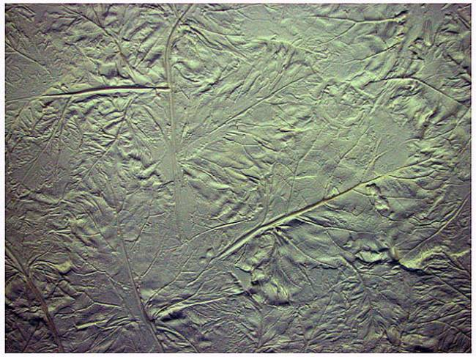

б) цветная;



в) каменная;

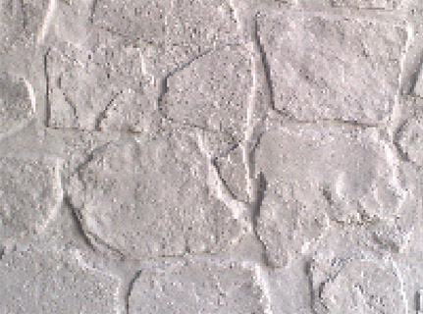

г) терразитовая.

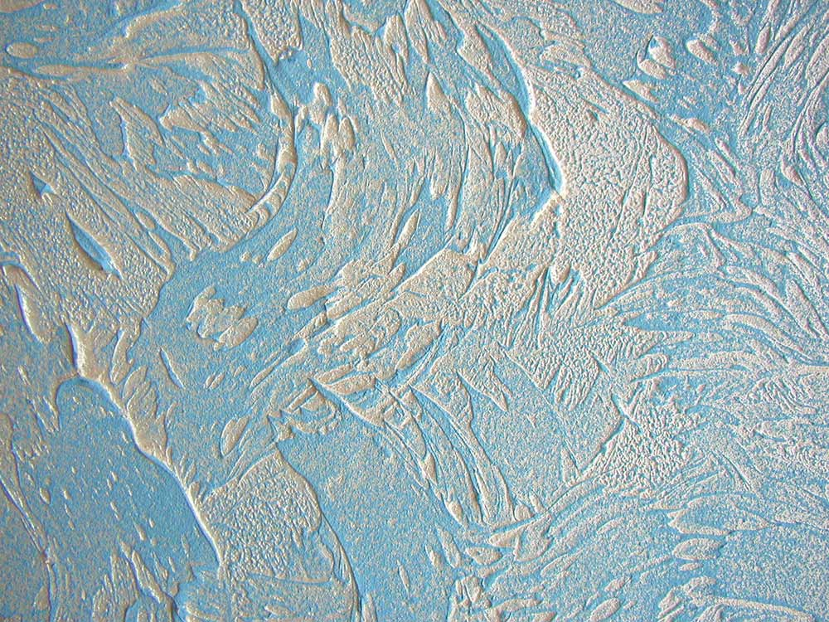

Виды штукатурки по способу выполнения:

1. Мокрая – выполняется нанесением на поверхность штукатурного раствора.

2. Сухая – выполняется креплением листов (гипсокартон) к поверхности.

Преимущества и недостатки штукатурок

|  |  |  |
| --- | --- | --- |
| **Виды штукатурки** | **Преимущества** | **Недостатки** |
| Мокрая | 1. Закрывает все щели.  2. Можно применять во влажных помещениях. 3. Монолитная.  4. Можно придать любую форму. | 1.Трудоемкая.  2.Долго высыхает.  3.Трудность при выполнении в зимнее время.  4.Необходимо специальное оборудование.  5.Выполняет квалифицированный рабочий.  6.Вносит большое количество влаги в помещение. |
| Сухая | 1. Менее трудоемкая. 2. Может выполнять не квалифицированный рабочий  3. К следующей отделке можно приступать сразу, после крепления листов.  4. Дешевле, чем мокрая.  5. Легко снять с поверхности. | 1Уступает по защитным свойствам мокрой.  2Немонолитная.  3Хрупкая.  4.Можно применять только в сухих помещениях. |

Виды штукатурки по качеству выполнения:

1. Простая штукатурка выполняется в подвалах, складах и других неответственных помещениях в 2 слоя (обрызг, грунт).

2. Улучшенная штукатурка выполняется в жилых домах и общественных зданиях в 3 слоя (обрызг, грунт, накрывка).

3. Высококачественная штукатурка выполняется в административных зданиях, музеях, кафе, театрах с провешиванием поверхностей и устройством маяков в 3 слоя (обрызг, грунт, накрывка).

|  |  |  |  |
| --- | --- | --- | --- |
| **Наименование слоя** | **Толщина слоя, мм** | **Подвижность раствора, см** | **Назначение слоя** |
| Обрызг | 3-5 | 8-12 | Служит для создания шероховатости поверхности и увеличения площади сцепления |
| Грунт | 5-7 | 7-9 | Создаёт необходимую толщину штукатурного намета обеспечивает тепло-звуко-гидроизоляцию строительных конструкций |
| Накрывка | 1-2 | 10-12 | Создаёт на поверхности гладко-шероховатый отделочный слой |

**Список использованной литературы**

1. Шепелев А.М. Штукатурные работы: Учеб для ПТУ. – М.: Высшая школа, 1988. – 223 с. ил.
2. Черноус Г.Г. Штукатурные работы: учебное пособие для нач. проф. образования. – М.: ИЦ «Академия», 2012. – 224 с.
3. Чмырь В.Д. Материаловедение для отделочников-строителей. Материалы для малярных и штукатурных работ. Учебник для ПТУ. – М.: Высшая школа, 2000. – 208 с. ил.